2018

Nick Denzler

[Firmenname]

1.1.2018

[Dokumenttitel]

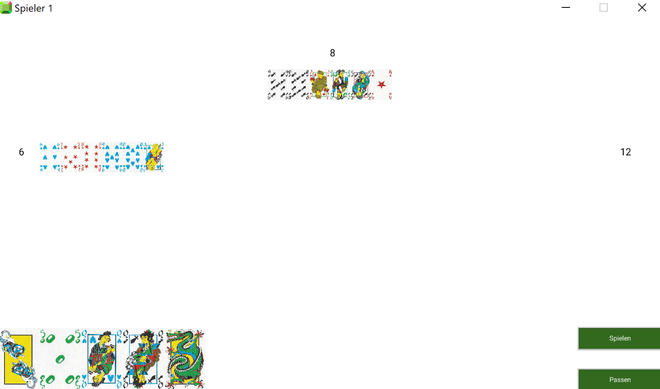

Ein Bild, das Screenshot enthält.

Mit hoher Zuverlässigkeit generierte BeschreibungGrafisch interaktive Anwendung zum Spielen des Kartenspiels Tichu

Nick Denzler

23.10.2018

Gymnasium Neufeld

Betreut durch Markus Jordi